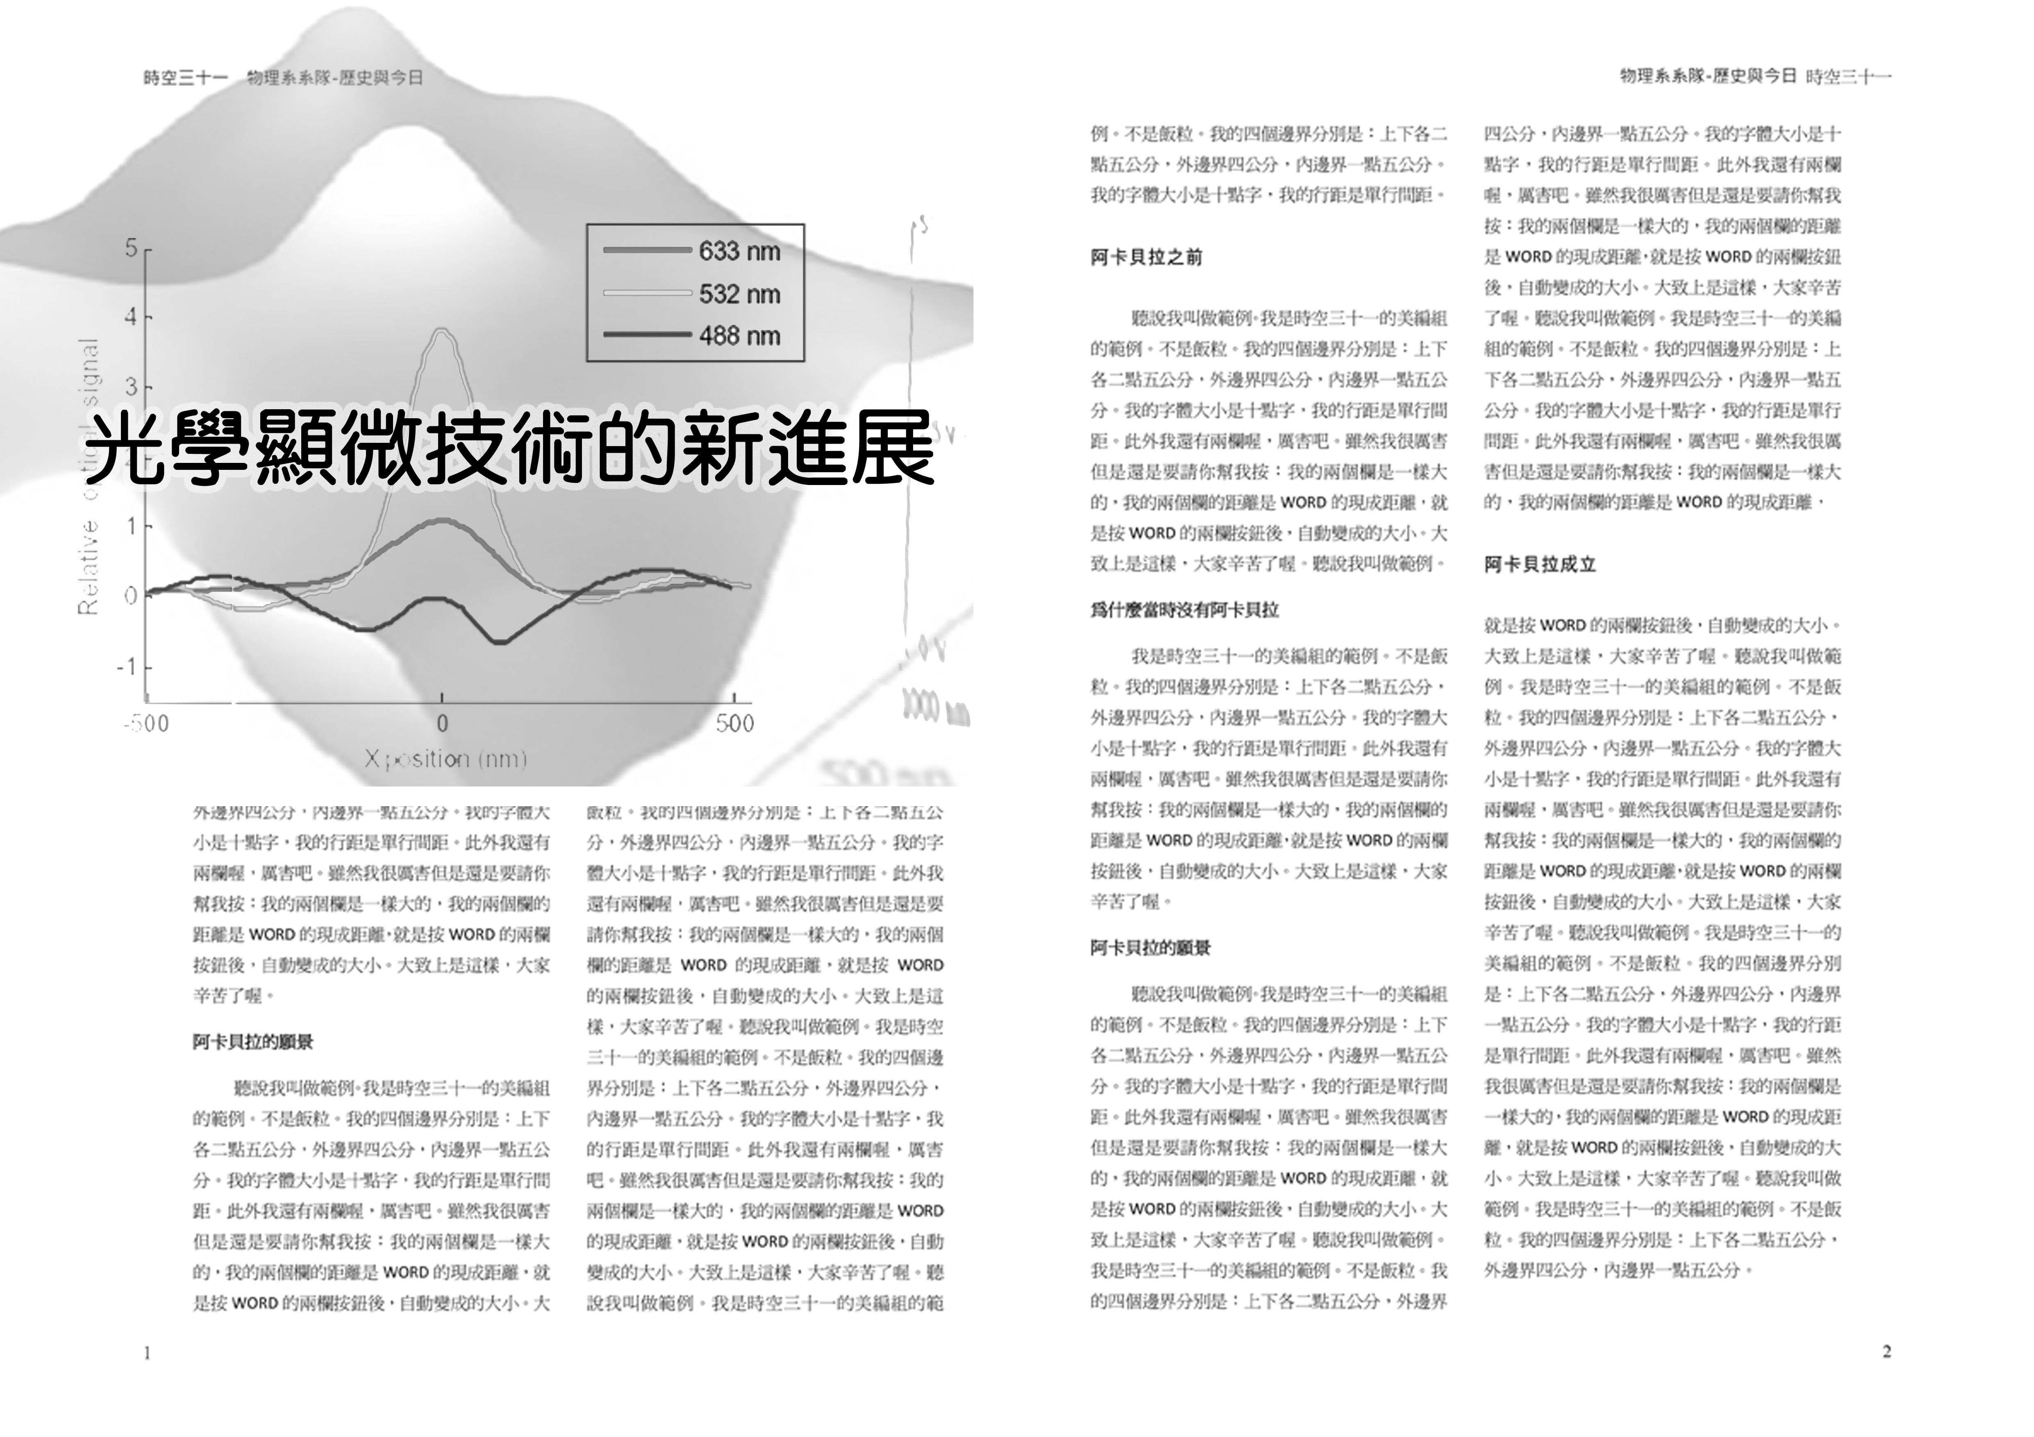
光學顯微技術的新進展
[鍵入文件的引文或重點的摘要。您可以將文字方塊放在文件中的任何位置。使用 [文字方塊工具] 索引標籤以變更重要引述文字方塊的格式。]
朱士維
眼見為憑
從十七世紀發明顯微鏡開始，顯微技術就在生物、醫學、材料、物理等各領域扮演不可或缺的角色。其發展原動力來自人類對自然探索的好奇心，希望能看見肉眼無法看見的微細結構，因此促成了各種顯微技術不斷發展，其中又以光學顯微技術發展的最早。但在十九世紀中葉，德國科學家Ernst Abbe提出繞射極限概念，讓人們瞭解光學顯微鏡的鑑別率極限約在半個波長之譜。以人眼最敏感的綠光來說，能分辨的最小距離約為250 nm，即使將放大率不斷提升，影像也無法更清楚。要如何突破這個限制便是接下來許多人努力的目標。在二十世紀初，由於de Broglie物質波的理論，促成了接下來利用高能電子束的極短波長來成像的構想，並在1931年由Ernst Ruska實現。不過電子束控制不易，雖然波長小於1Å，但電子顯微鏡一般只能做到數奈米的解析度。以空間解析度而言，目前最佳的技術仍是掃瞄式穿隧探針顯微鏡 (STM, scanning tunneling microscope)，可以達到原子級的解析度。
[鍵入文件的引文或重點的摘要。您可以將文字方塊放在文件中的任何位置。使用 [文字方塊工具] 索引標籤以變更重要引述文字方塊的格式。]
雖然光學技術解析度不若電子顯微鏡或是STM，但是電子顯微鏡的樣本需要經過繁複的處理手續且幾乎都是在真空中方能觀測，STM則只能觀察表面原子的結構。光學顯微技術可以提供的主要優勢之一在於非破壞性的檢測，樣本準備非常容易，這點對於需要觀察活體細胞組織的生物醫學應用格外重要。而且一般細胞對光而言相對透明，因此光學技術能夠提供數釐米的穿透深度。若從醫學影像角度來看，大概就屬核磁共振造影、電腦斷層造影、和超音波成像發展的最為成功，但是它們的解析度一般都在毫米等級。而光學技術則可達到微米級解析度，提供了細胞甚至分子尺度上的訊息。另一項光學顯微技術的主要優點就是有多種對比可供選擇，例如傳統的顯微技術多是以吸收量的差異來成像，但若要觀察接近透明的樣本時，樣本上吸收量和環境的差異就非常小，此時就可以靠相位差異來提供對比。近年來更引進了許多光譜學技術，例如激發螢光 (photoluminescence)、拉曼散射 (Raman scattering)、非線性吸收或散射等。其中螢光顯微技術發展的尤為成熟，利用樣品本身或外加的螢光對比，可以精確得知目標分子的分佈，這樣的技術目前已經是分子生物學研究上一項不可或缺的工具。基本上可以說，每一種光和材料的交互作用，經過適當的設計，就可以提供一個新的顯微技術對比機制。
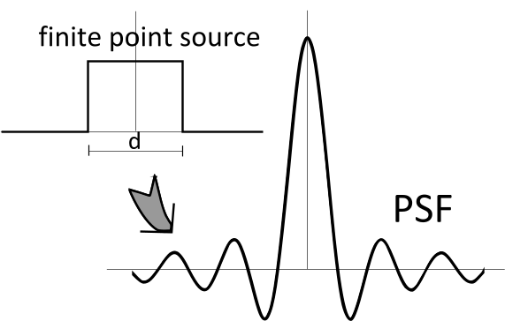
由於「科技始終來自於人性」，顯微技術就在人類好奇心的驅使下，朝向看的更小、更快、更深入的方向不斷發展。換成比較科學性的描述就是希望能增加空間解析度、時間解析度、及穿透深度等要素。限於篇幅之故，我們先從最直觀的空間解析度上來看看目前光學顯微技術的進展。
繞射極限^{[1]}
讓我們由何謂繞射極限以及它如何限制了光學顯微鏡的解析度開始。首先，我們知道光源通過樣本（例如一隻草履蟲）後在遠場上會產生繞射現象，繞射圖形可視為通過樣本後的光場分佈做傅立葉轉換的結果，且繞射角度和樣本的空間頻率有關，而透鏡聚焦成像只是把無限遠處的繞射圖形移到焦點處。因此，我們可以說，透鏡焦點的光場分佈就是物體空間分佈的傅立葉轉換結果。樣本上有越細微的變化，相當於空間頻率越高，便會產生越大角度的繞射光線偏折。理論上，若能將所有的高頻偏折光全部收集起來成像，應該可以完整重現樣本的面貌。但實際上，物鏡就像一個空間上的低通濾波器，收集光時角度有限而會損失許多高頻成分。因此造成細微部分無法在成像時看清楚，也即解析度受到限制。舉大家耳熟能詳的單狹縫為例，單狹縫的繞射圖形為sinc²函數。如圖一所示，此遠場sinc繞射圖形即為此狹縫空間函數的傅立葉轉換。經一面透鏡可將此繞射圖形由無限遠處移至透鏡焦點。由此可看出點光源經透鏡聚焦後，焦點光場強度截面將會形成一個二維的sinc²圖形，也就是所謂的艾瑞盤 (Airy disc)。以三維空間來說，點光源經聚焦後的空間分佈我們稱為點擴散函數 (PSF, point spread function)。PSF越小，代表系統解析度越好。

- 圖一：單狹縫（或點光源）的光場強度分佈在遠場形成的繞射光場分佈 ^{[1]}。

因此，為了要提高解析度，就必須增加物鏡收光範圍，才能收集到空間頻率的高頻項。通常我們用「數值孔徑」(NA, numerical aperture) 來代表物鏡收光範圍：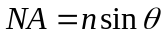，其中n是環境折射率，θ 是物鏡最大收光角度的一半。由計算艾瑞盤的強度分佈，可發現解析度能用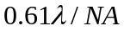^{[1]}來估算。瞭解了這個解析度極限的計算方式，就能體會為何電子顯微鏡的解析度比起光學顯微鏡好上許多。由於光學聚焦能力受到繞射極限限制，一般光學顯微系統的空間解析度最多只能達到約半個波長的尺度。講到這裡，先請大家想一下，如果是你想要提高光學系統解析度，有哪些可能的方法？
突破繞射極限I ——近場光學技術
若由來想，提高解析度的方法就是縮短波長、提高折射率、和增加物鏡收光角度等。有沒有其他的方法能縮小光點的直徑呢？譬如說，若能將光源限制在一個很小的點上，將這個小光點在樣本上移動掃瞄，就可以將每一點的信號收集起來拼成一張顯微影像了。這就是所謂近場光學掃瞄顯微術的概念。那要如何做出小於波長的光點呢？藉光纖通訊科技蓬勃發展之便，把光限制在數個微米寬的孔徑中傳播已是非常容易。那如果把光纖做的更細呢？若把光纖導光的部分拉細到直徑比波長還小，是不是可以做出次波長級的光源呢？目前的近場光學顯微技術就是由光纖一端注入雷射，另一端拉尖並鍍上金屬膜，使光出口小到只有50奈米或更小。這樣的細長光纖端就可以用來做為掃瞄光源，得到解析度小於光學波長的影像。不過，由於光纖結構改變，光輸出效率相當低，是此技術的一大限制。稱為近場顯微鏡的原因是由於光的繞射特性使得我們必須把這個光纖尖端放置得非常靠近樣本，近到只有數奈米左右的距離，否則光點會非常快速的散開，就不再具有高解析度的優勢了。因此在實際操作上，需要非常好的迴授控制機制。目前由於掃瞄式探針顯微術的蓬勃發展，使得這種精準控制探針的迴授技術已經相當成熟，有許多商業化產品是將兩者整合在同一個平台上。若想對近場光學技術有更深的瞭解，本系蔡定平教授的實驗團隊對此研究領域有相當多的貢獻，有興趣的同學不妨向蔡教授請教。
何謂近場 (near-field)？
所謂的近場光學是在探討空間尺度小於波長時的光學現象，例如波長500nm的可見光穿過直徑50nm的小洞，或是點光源和樣本間距遠小於波長時的交互作用。事實上，早在二十世紀初期，Hertz進行電磁波實驗時就發現在電磁偶極遠處的電磁波強度和距離成一次反比；但若距離波源非常近，電磁場強度和距離會變成三次反比。光也是一種電磁波，故在近場時，除了光場強度大幅增強外，光場的分佈模式也和遠場大為不同。
突破繞射極限II ——STED
另一個將光學影像空間解析度向前邁進一大步的是由德國Stefan Hell教授所發展的遠場光學奈米顯微術。這個技術是由掃瞄螢光顯微術出發，也即將雷射光用高倍率的物鏡聚焦在螢光樣本上，移動焦點在樣本上掃瞄並不斷收集每一點的螢光強度，累積起來即可組合成一張螢光影像。Hell教授重要的突破點在於想出要提高解析度，除了盡可能把聚焦光點弄小之外，能不能讓發出螢光的範圍縮小？要知道，所謂繞射極限並沒有限制我們觀察距離很遠的個別單分子螢光的能力，但是當這些螢光分子間距離近到小於繞射極限時，我們就會無法分辨個別分子位置。假設有兩個同樣的螢光分子A和B靠的非常近，正常的聚焦光點一定會同時激發這兩個分子的螢光，如果有某種辦法在激發時強迫旁邊的B不發光，只有A發光。接著再移動樣本或光點使得B發光A不發光，便有可能在空間上解析出A和B的影像來。因此，Hell教授提出的概念基本上是想辦法將焦點附近的螢光分子的發光能力暫時抑制掉，他將之命名為STED (stimulated emission depletion) ^{[2]}。
要瞭解這個技術，可以從兩個重要的概念入手：一是抑制螢光的方法、一是過飽和激發以提高解析度。首先從名稱中我們便可以看出STED是靠受激放光的機制來抑制周邊螢光分子的發光能力。其原理可簡單解釋如圖二，S₀和S₁是螢光分子團的電子躍遷能階，平常在未被激發時，分子多處在能量最低的基態S₀上。若加以適當的激發光源（藍色箭頭），則可將分子激發到S₁。在激發態S₁的分子，會停留一段時間才又回到基態，並產生螢光（綠色箭頭）。我們把這段時間稱為此螢光能態的壽命 (lifetime) τ _{fl}。所謂受激放光就是當分子還處在激發態時，便送入一個能量和能階差一致的光子，此時分子便會受激向下躍遷，且同時產生一個波長和相位都和激發光子一樣的光子。這種造成光同調放大的現象，就是產生雷射最重要的原理之一。發現受激放光現象的愛因斯坦曾說過：「電子停留在受激原子的高能階上，猶如懸崖邊的卵石，輕輕一推便會墜落」^{[3]}。也就是說，當螢光分子停留在激發態尚未放出螢光時，若適時加入一道STED光（橘色箭頭），將可使得此螢光分子無法發出本來綠色躍遷代表的螢光。
激發
螢光
STED
S₀
S₁
圖二：用能階躍遷及受激放光的概念解釋STED原理。
聰明的你，此時或許已經想到，螢光是從S₁→S₀的躍遷，受激放光也是由S₁→S₀的躍遷，那要如何分辨這兩者不同機制的放光呢？這點也可由圖二的示意圖看出，就是激發受激放光所用的雷射波長並不需要和螢光波長完全一樣。由於分子能階除了電子躍遷外，尚有振動能階，故一般螢光光譜範圍均相當寬。若選擇STED的光源波長落在螢光光譜中能量最小、波長最長的部分，此時被STED激發而放光的螢光分子也會放出和STED光一樣波長較長的光。而其他處在激發態的分子則有很大的機率會產生波長較短的螢光，於是便可以用適當的濾光鏡將受激放光和螢光信號給分開來了。不過要將這樣的技術用在顯微造影上並提高解析度，還需要能夠當緊鄰的一群螢光分子都被激發至激發態時，選擇性地抑制周邊大部分分子的螢光，只留下中心小部分分子能夠放出螢光。
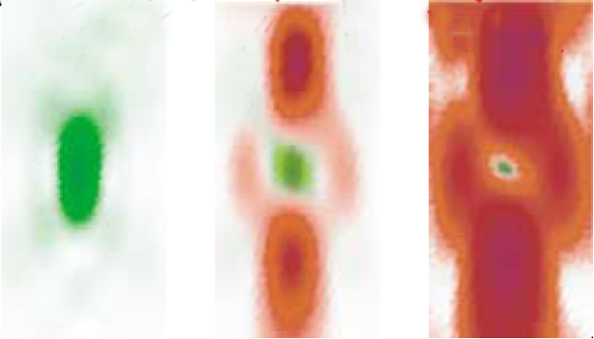
要做到這種選擇性的抑制，其概念可用圖三來說明，最左方是雷射光經顯微物鏡聚焦後光點的結構（由垂直光前進方向觀察），這個光點的大小就相當於這顆物鏡的點擴散函數。可以想像，若拿這個光點在螢光樣本上掃瞄，其橫軸半高寬就代表這個鏡頭的橫向解析度，縱軸半高寬就代表縱向解析度。若樣本中充滿了螢光分子，則只要在點擴散函數範圍內的都會發出螢光，而無法辨別個別分子位置。Hell教授的重要貢獻就在於巧妙地改變了焦點的形狀來有效地縮小螢光放光的範圍。如圖三中，藉由適當控制其波前相位差，可使另外注入的STED光（橘紅色）聚焦成中空的形狀，造成周邊許多原本會發螢光的分子都被抑制掉。但事實上這個中空的範圍仍然受到繞射極限的限制，光靠這種焦點形狀的改變，無法使解析度有效提升。
圖三：STED造成螢光範圍大幅縮小，因而提高解析度^{[2]}。
此時就需要引介另一個重要的概念：過飽和受激放光。受激放光所需的飽和強度可計算為：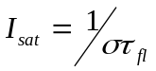，其中σ 為此受激放光躍遷的等效截面積。其物理意義可想成當光子在空間上的密度達到1/σ，時間上的密度達到1/ τ _{fl}時，在光場中所有停留在激發態的分子都會產生受激放光的現象而使螢光被抑制，因此稱為飽和強度。由於所謂中空形狀的光場並不是真的中間完全沒有光場強度，只是因為干涉的結果，比外圍強度低了很多，如圖四所示。若使STED光場強度遠較飽和強度高上許多，則可由圖三右看出原本沒有產生受激放光的區域也會達到飽和強度而使綠色螢光完全被抑制。

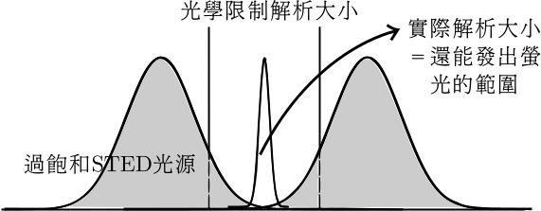

- 圖四：過飽和受激放光之概念。兩側灰色區域為STED光源，加強其強度可使中間沒有STED光源的範圍變小，因此最後還能發光的部份(虛線區域)就會被限制在很小的範圍內，遠小於光學限制的解析度。
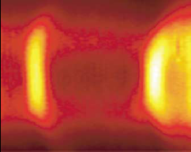
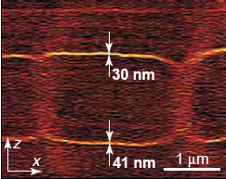
藉由調整STED光場強度，便可以任意地調整空間上發出螢光的範圍，因而使光學影像解析度不再受繞射極限所限制。此時解析度改為取決於過飽和的程度，也就是最大激發光強度能超過飽和強度多少，可用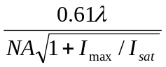來估計。有了這樣極小的螢光PSF，再配合樣本的精密平移或適當的光學掃瞄系統，便可以取得遠超過繞射極限解析度的影像。如圖五所示，利用STED的技術，目前已經達到將光學顯微鏡的縱向解析度降到30奈米，而橫向解析度更僅有16奈米的驚人成就。比起繞射極限足足小了一個數量級以上，而且完全不需近場光學的複雜迴授控制，一切都在遠場光學的環境下完成！
STED
Confocal
圖五：染色後的芽胞桿菌的細胞膜，其STED螢光影像解析度遠較傳統光學系統為佳^{[2]}。
事實上，我們可以想像，只要能有適當的機制把分子從會發出螢光的激發態轉移到其他不會發螢光的能態，便可以選擇性的抑制螢光而達到類似STED的效果。例如所謂的基態耗盡(GSD, ground state depletion)，即是將處在激發態的分子進一步激發到另一個不會發螢光的三重態 (triplet state)。對於某些螢光分子，當激發光強度過大時，便會使相當比例的螢光分子被激發到三重態。而由於三重態的壽命較長，若使用連續光源激發，將會使所有基態的分子最終都停留在不發螢光的三重態，故稱為基態耗盡。
GSD和STED相比，主要的差別在於所需要的激發強度差異。不論是GSD或是STED，其解析度都是取決於過飽和的程度。但由於三重態的壽命一般比激發態的壽命長許多，因此GSD的飽和強度比起STED來要小很多。例如螢光素 (fluorescein)，是常用的一種螢光分子，其激發態的壽命約4.5 ns，而三重態的壽命則長達 1 μs。換算成光場強度，以等效截面積為10⁻¹⁶ cm²計算，STED的飽和強度約為10 MW/cm²，而GSD則只需要這個數值的百分之一不到即達飽和強度。因此可以不必用瞬間強度很高的脈衝雷射，只要找到適當的螢光分子，有夠長的三重態壽命，用價格便宜很多的連續波雷射，也可以完成突破繞射極限的顯微技術。
除了上述的受激放光和三重態激發等光物理反應可以用來抑制螢光、提高解析度外，也可以利用分子本身結構的化學性改變來調控發光特性。有些分子會受到光激發而改變本身的結構，例如視網膜上的感光分子視黃醛 (retinal) 就會受光激發而從順式異構物變成反式異構物 (cis- → trans-)。而若這樣的受光激發造成化學結構改變的同時也改變了螢光分子的放光特性，就可以產生類似光控開關 (photoswitch) 的特性，對局部的發光特性進行調控。而且一般這種光化學反應的結構改變，其壽命又比三重態更長，因此所需的激發強度可以更低。不過，不論是上述的哪一個方式，都是殊途同歸。關鍵即是利用過飽和受激的原理製造出一個很小的「中空」區域，然後讓周圍分子受激、變到不會發螢光的狀態，即可達成只讓最中間的分子放出螢光的效果。
這個技術看起來這麼理想，有沒有啥缺點或限制呢？事實上，從剛剛的討論之中，就可以看出其最大的限制就是必須要用螢光分子。然而自然界的材料，不論是生物體或礦物，具有自發螢光特性的分子仍屬少數，大部分均需要外加染劑以標定目標分子。另外要找到適合的螢光分子也很不容易。首先是螢光分子本身需要有適當的能階分佈或是特殊的化學結構變化，能夠靠外加光場造成螢光效應的抑制。而且這些螢光分子還最好要能很快的從被抑制的狀態中恢復，才能繼續進行下一個點的掃瞄。如果一旦一群螢光分子被抑制後得花上一秒才能恢復，那麼掃瞄一張256 × 256的影像就要耗費將近一天的時間，不太實際。其次是針對想觀察的生物化學反應，不見得都能找到適合的螢光分子做標定。雖說如此，只要有適當的螢光標定分子，STED也能做到每秒超過28張影像的即時觀測 [2]，讓研究者們對活體細胞中奈米尺度的生物化學現象有更直接的觀察與體會。
結語
自1872年Abbe提出繞射極限的概念以來，科學家們一直試圖突破這個障礙，讓我們能看到更微觀的世界。經過了一百多年的努力，終於在1980年代隨著控制技術的進步而有近場光學顯微技術的發展，對奈米尺度的光學特性研究有了重大的突破。但受限於以光纖尖端掃瞄成像的方式，只能觀察樣本表面。而後在90年代中，Hell教授提出STED的概念之後，到目前已經成功在遠場觀測下驗證了小於繞射極限一個數量級以上的解析度，同時依據螢光分子的特性，設計出許多原理類似，手法不同的遠場奈米顯微技術。相信在不久的將來，光學技術將有可能達到相當於電子顯微鏡的解析度，且讓我們拭目以待。

參考文獻
[1] E. Hecht, Optics 4th ed., Ch. 13.2 (Addison-Wesley, 2002) & J. W. Goodman, Introduction to Fourier Optics 3rd ed., Ch. 6.5 (Roberts & Company, 2005)
[2] http://www.mpibpc.gwdg.de/groups/hell/ .以及網頁中的「Popular Reading」(Figure courtesy: S. W. Hell. Reprint permission granted by S. W. Hell)
[3] S. Perkowitz著，林志懋譯，「光的故事」（貓頭鷹出版，2005）
[4] 去年的科學期刊有一篇專文報導，提供大家參考： S. W. Hell, Science 316, p. 1153 (2007)

